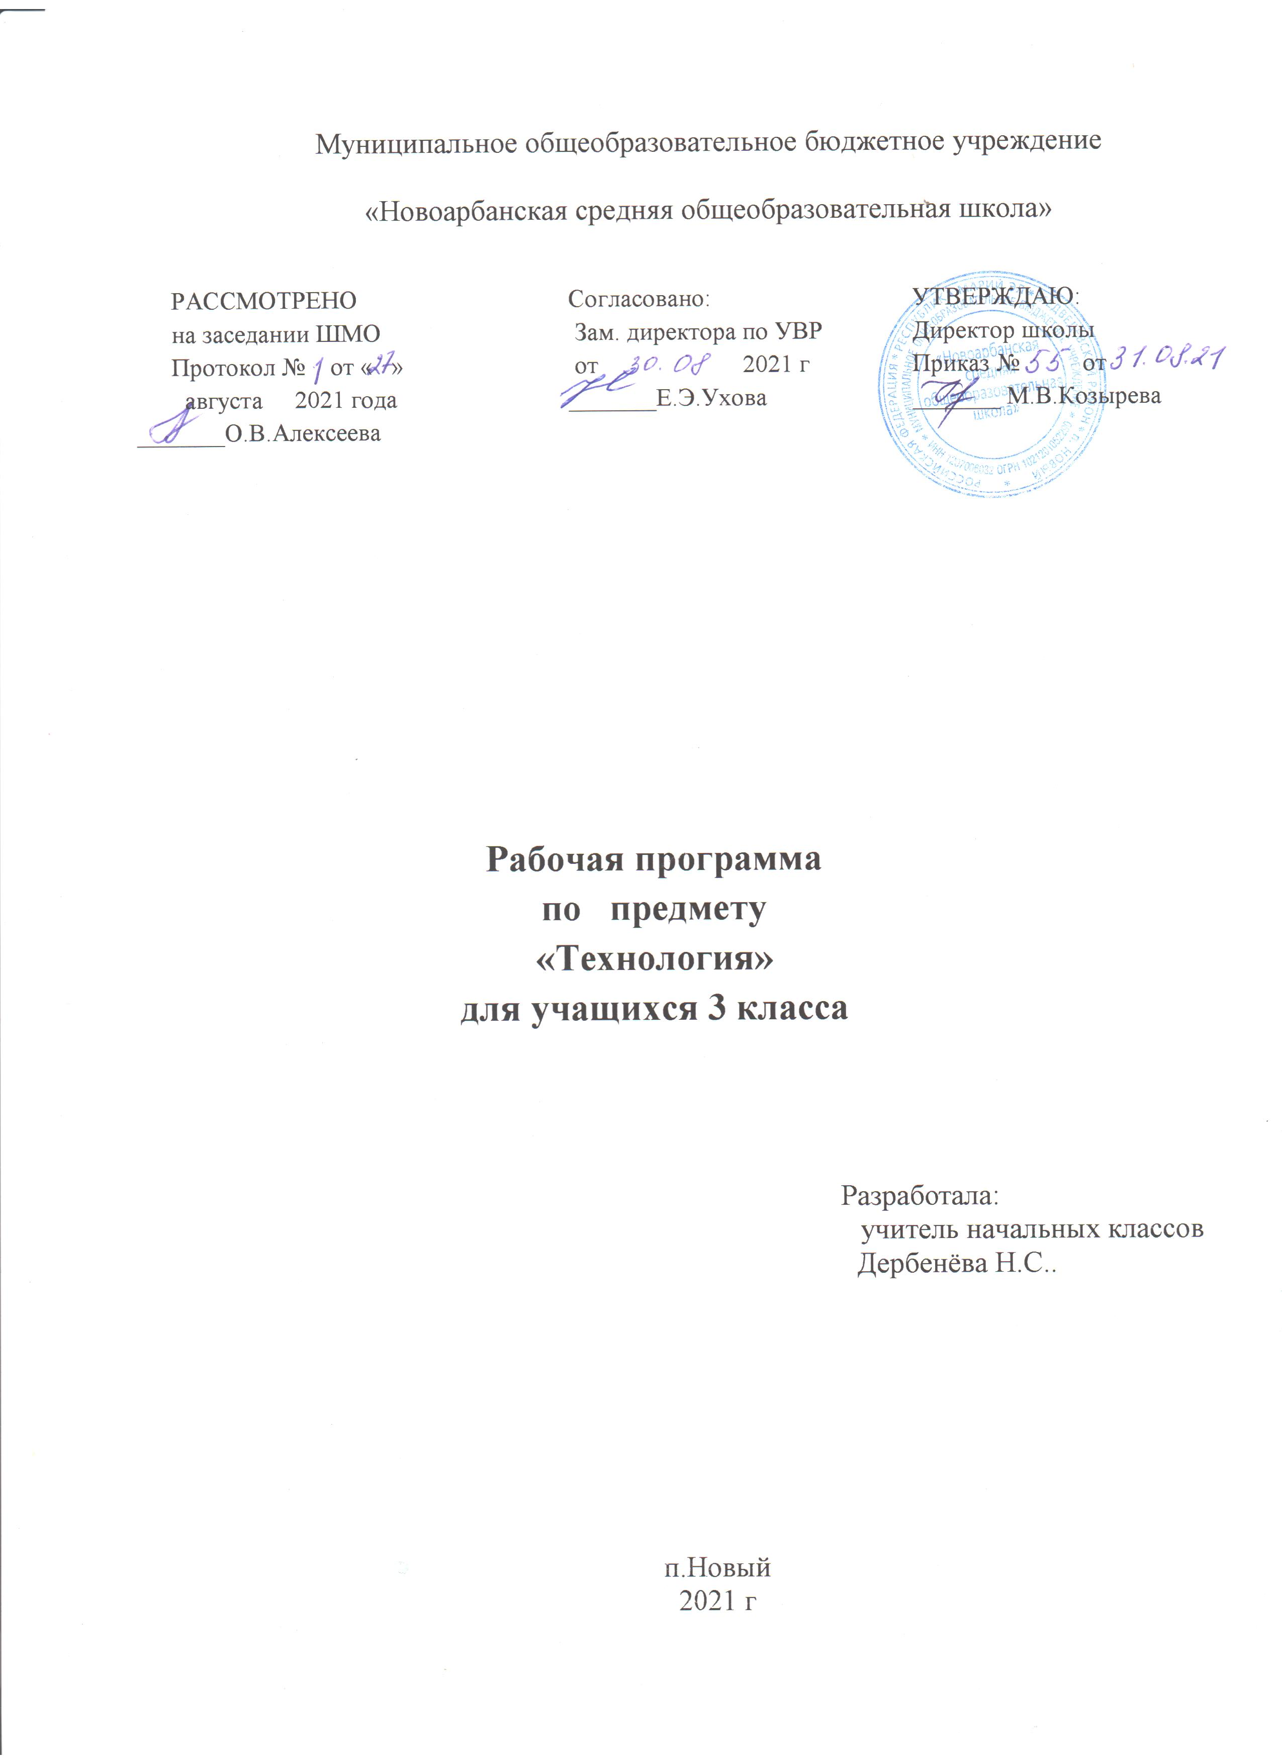

Пояснительная записка
Рабочая программа по технологии для 3 класса разработана на основе Федерального государственного стандарта начального общего образования и авторской программы Лутцевой Е.А., Зуевой Т.П. «Технология», 3 класс. Для реализации программы используется учебник «Технология.3 класс» Лутцева Е.А., Зуева Т.П.
Программа в 3 классе рассчитана на 1 час в неделю, всего – 34 часа за год.

Планируемые результаты освоения предмета

Личностные результаты
Создание условий для формирования следующих умений:
- отзывчиво относиться и проявлять готовность оказать посильную помощь одноклассникам;
- проявлять интерес к историческим традициям своего края и России;
- испытывать потребность в самореализации в доступной декоративно-прикладной деятельности, простейшем техническом моделировании;
- принимать мнения и высказывания других людей, уважительно относиться к ним;
- опираясь на освоенные изобразительные и конструкторско-технологические знания и умения, делать выбор способов реализации предложенного или собственного замысла.
Метапредметные результаты
Регулятивные УУД
Уметь:
- формулировать цель урока после предварительного обсуждения;
- выявлять и формулировать учебную проблему;
- анализировать предложенное задание, разделять известное и неизвестное;
- самостоятельно выполнять пробные поисковые действия (упражнения) для выявления оптимального решения проблемы (задачи);
- коллективно разрабатывать несложные тематические проекты и самостоятельно их реализовывать, вносить коррективы в полученные результаты;
- осуществлять текущий контроль точности выполнения технологических операций (с помощью простых и сложных по конфигурации шаблонов, чертежных инструментов), итоговый контроль общего качества выполненного изделия, задания; проверять модели в действии, вносить необходимые конструктивные доработки;
- выполнять текущий контроль (точность изготовления деталей и аккуратность всей работы) и оценку выполненной работы по предложенным учителем критериям.
Познавательные УУД
- с помощью учителя искать и отбирать необходимую для решения учебной задачи информацию в учебнике (текст, иллюстрация, схема, чертеж, инструкционная карта), энциклопедиях, справочниках, сети Интернет;
- открывать новые знания, осваивать новые умения в процессе наблюдений, рассуждений и обсуждений материалов учебника, выполнения пробных поисковых упражнений;
- преобразовывать информацию: представлять информацию в виде текста, таблицы, схемы (в информационных проектах).
Коммуникативные УУД
- учиться высказывать свою точку зрения и пытаться ее обосновать;
- слушать других, пытаться принимать другую точку зрения;
- уметь сотрудничать, выполняя различные роли в группе, в совместном решении проблемы (задачи);
- уважительно относиться к позиции других, пытаться договариваться.
Предметные результаты
1. Общекультурные и общетрудовые компетенции. Основы культуры труда, самообслуживание
Знать:
- о характерных особенностях изученных видов декоративно-прикладного искусства;
- о профессиях мастеров прикладного искусства (в рамках изученного).
- Уметь:
- узнавать и называть по характерным особенностям образцов или по описанию изученные и распространенные в крае ремесла;
- соблюдать правила безопасного пользования домашними электроприборами (светильниками, звонками, теле- и радиоаппаратурой).
2. Технология ручной обработки материалов. Элементы графической грамоты
Знать:
- названия и свойства наиболее распространенных искусственных и синтетических материалов (бумага, металлы, ткани);
- последовательность чтения и выполнения разметки разверток с помощью контрольно-измерительных инструментов;
- основные линии чертежа (осевая и центровая);
- правила безопасной работы канцелярским ножом;
- косую строчку, ее варианты, их назначение;
- названия нескольких видов информационных технологий и соответствующих способов передачи информации (из реального окружения учащихся).
Иметь представление:
- о композиции декоративно-прикладного характера на плоскости и в объеме,
- о традициях декоративно-прикладного искусства в создании изделий.
Уметь частично самостоятельно:
- читать простейший чертеж (эскиз) разверток;
- выполнять разметку разверток с помощью чертежных инструментов;
- подбирать и обосновывать наиболее рациональные технологические приемы изготовления изделий;
- выполнять рицовку;
- оформлять изделия и соединять детали косой строчкой и ее вариантами;
- находить и использовать дополнительную информацию из различных источников (в том числе из сети Интернет),
- решать доступные технологические задачи.
3. Конструирование и моделирование
Знать:
- простейшие способы достижения прочности конструкций.
Уметь:
- конструировать и моделировать изделия из разных материалов по заданным техническим, технологическим и декоративно-художественным условиям;
- изменять конструкцию изделия по заданным условиям;
- выбирать способ соединения и соединительного материала в зависимости от требований конструкции.
4. Использование информационных технологий (практика работы на компьютере)
Знать:
- названия и назначение основных устройств персонального компьютера для ввода, вывода и обработки информации, основные правила безопасной работы на компьютере;
- иметь общее представление о назначении клавиатуры, пользовании компьютерной мышью.
Уметь с помощью учителя:
- включать и выключать компьютер;
- пользоваться клавиатурой (в рамках необходимого для выполнения предъявляемого задания);
- выполнять простейшие операции с готовыми файлами и папками (открывать, читать);
- работать с ЦОР (цифровыми образовательными ресурсами), готовыми материалами на электронных носителях (CD): активировать диск, читать информацию, выполнять предложенные задания

Содержание учебного предмета

Информационная мастерская (3 часа)
Вспомним и обсудим! Знакомимся с компьютером. Компьютер - твой помощник. Проверим себя.
Мастерская скульптора (6 часа)
Как работает скульптор? Скульптура разных времён и народов. Статуэтки. Рельеф и его виды. Как придать поверхности фактуру и объём?
Мастерская рукодельницы (8 часов)
Вышивка и вышивание. Строчка петельного стежка. Пришивание пуговиц. Наши проекты. Подарок малышам «Волшебное дерево» История швейной машины. Секреты швейной машины. Футляры. Проверим себя. Наши проекты. Подвеска.
Мастерская инженеров- конструкторов, строителей, декораторов (11 часов)
Строительство и украшение дома. Объём и объёмные формы. Развёртка. Подарочные упаковки. Декорирование (украшение) готовых форм. Конструирование из сложных развёрток. Модели и конструкции. Наши проекты. Парад военной техники. Наша родная армия. Художник-декоратор. Филигрань и квиллинг. Изонить. Художественные техники из креповой бумаги.
Мастерская кукольника (6 часов)
Может ли игрушка быть полезной. Театральные куклы-марионетки. Игрушка из носка. Игрушка-неваляшка. Что узнали, чему научились.

Календарно-тематическое планирование

№ п/п | Тема урока | Дата
№ п/п | Тема урока | План | Факт
 | «Информационная мастерская» (3 ч.)
1 | Вспомним и обсудим. Творческая работа.  Изделие из природного материала по собственному замыслу.
2 | Знакомимся с компьютером. Исследование.
3 | Компьютер – твой помощник.  Практическая работа  Что узнали, чему научились.
 | «Мастерская скульптора» (6 ч.)
4 | Как работает скульптор? Беседа.
5 | Скульптуры разных времен и народов. Лепка.
6 | Статуэтки. Лепка.  Статуэтки по мотивам народных промыслов.
7 | Рельеф и его виды. Барельеф из пластилина.
8 | Как придать поверхности фактуру и объём?  Шкатулка или ваза с рельефным изображением
9 | Конструируем из фольги.  Подвеска с цветами. .Что узнали, чему научились.
 | «Мастерская рукодельницы» (8 ч.)
10 | Вышивка и вышивание. Мешочек с вышивкой крестом
11 | Строчка петельного стежка. Сердечко из флис.
12 | Пришивание пуговиц. Браслет с пуговицами
13 | Наши проекты. Подарок малышам «Волшебное дерево»
14 | Наши проекты. Подарок малышам «Волшебное дерево»
15 | История швейной машины  Бабочка из поролона и трикотажа
16 | Футляры .Ключница из фетра
17 | Наши проекты.  Подвеска «Снеговик»  Что узнали, чему научились.
 | «Мастерская инженеров- конструкторов, строителей, декораторов (11ч.)
18 | Строительство и украшение дома  Изба из гофрированного картона
19 | Объём и объёмные формы. Развёртка  Моделирование
20 | Подарочные упаковки.  Коробочка для подарка
21 | Декорирование (украшение) готовых форм  Украшение коробочки для подарка
22 | Конструирование из сложных развёрток.Машина
23 | Модели и конструкции  Моделирование из конструктора
24 | Наши проекты. Парад военной техники
25 | Наша родная армия.Открытка «Звезда» к 23 февраля
26 | Художник-декоратор. Филигрань и квиллинг.  Цветок к 8 марта
27 | Изонить .Весенняя птица
28 | Художественные техники из креповой бумаги. Цветок в вазе  Что узнали, чему научились.
 | «Мастерская кукольника» (6 ч.)
29 | Что такое игрушка? Игрушка из прищепки
30 | Театральные куклы. Марионетки
31 | Игрушка из носка
32 | Кукла-неваляшка
33 | Кукла-неваляшка
34 | Что узнали, чему научились.  Проверка знаний и умений.

